桂林理工大学学位申请操作指南

- 搜索并关注【桂林理工大学继续教育学院】公众号


- 点击菜单栏中的【自学考试】
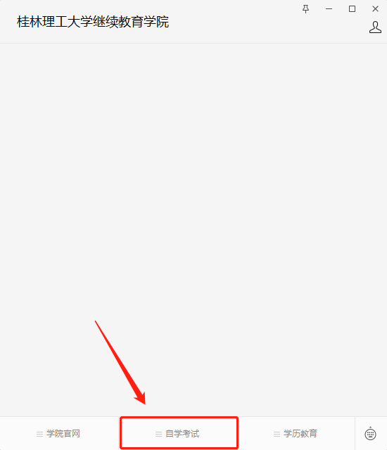

- 展开菜单栏点击【学位申请】
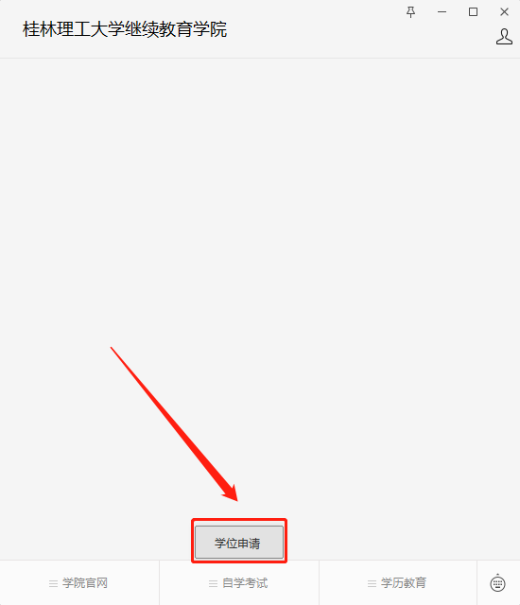

- 进入登入界面，输入考生信息登入自考系统
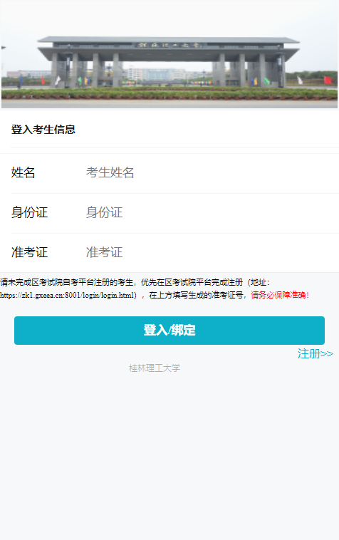

- 登入后进入主界面，点击【业务办理】找到【学位申请】
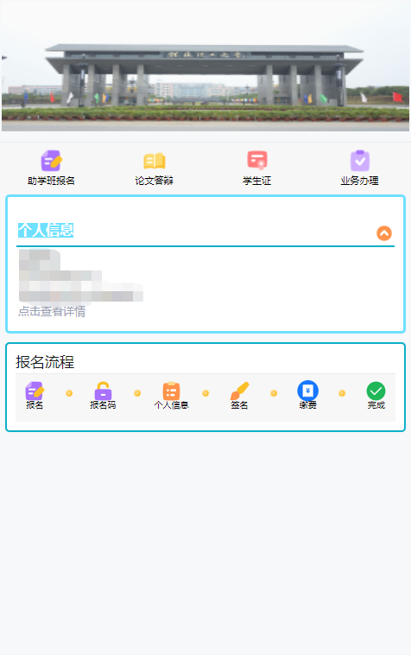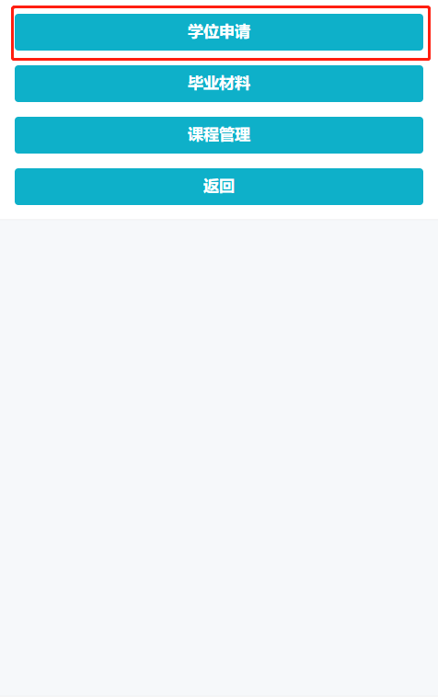

- 进入申请界面
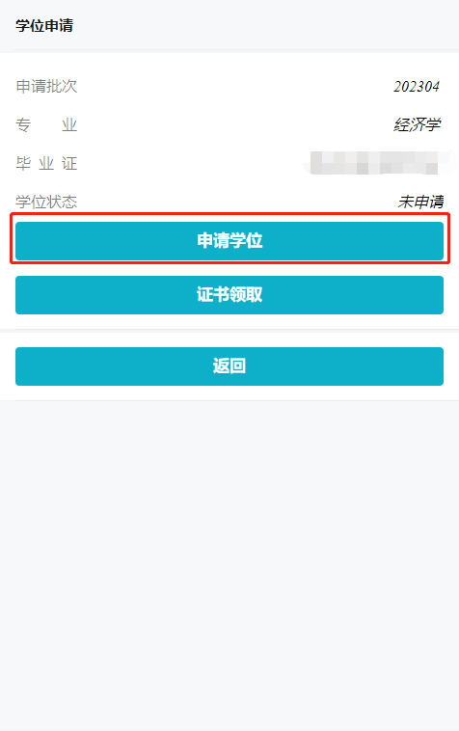
202310

- 填写申请材料，完成签名并提交
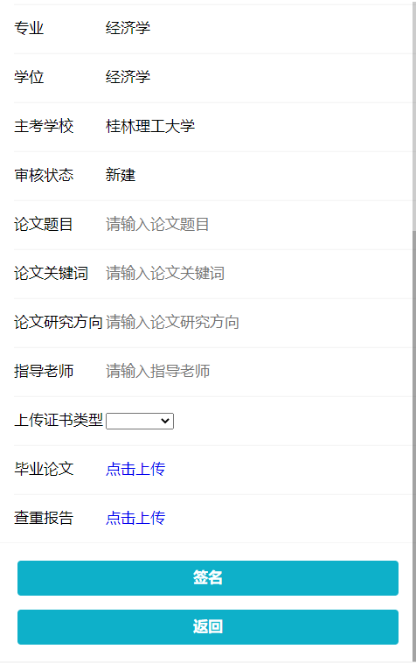

- 提交申请后，状态变成待管理员审核。
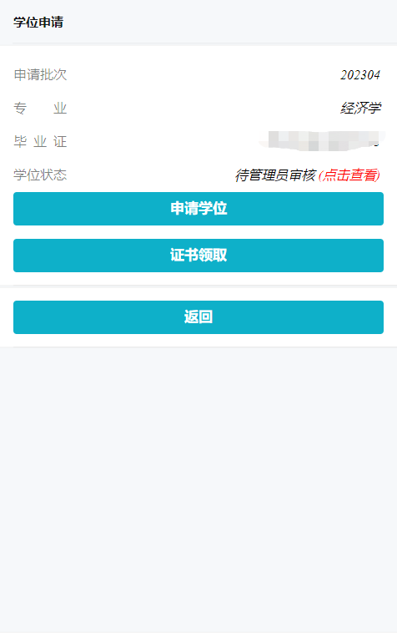

- 审核通过后，点击【证书领取】确认领取


